http://kttu.or.kr/
제13-218호 2019년 6월 13일(목)

IT사무서비스노동조합연맹 대표자 회의
2019년도 정기대의원대회 상정안건 심의 등
전국IT사무서비스노동조합연맹(이하IT연맹)은 6월 13일(목) 오후 3시 30분 연맹 회의실에서 6월 회원조합 대표자회의를 열고 오는 26일(수)에 개최될 정기대의원대회 등을 논의했다.
IT연맹은 이날 회의에서 △전차회의 결과 △한국노총 정책담당자회의 △한국노총 ‘최저임금 바로보자’ 토론회 △2019년 제2차 통일위원회 △대외협력 담당자회의 △2018 회계연도 총괄회계감사 △산별연맹 등 연대활동 등 안건을 보고하고 △2019년도 정기대의원대회 회의자료 △한국노총 장학문화재단 2019년도 장학생 선발확정 등을 공지했다.
IT연맹은 이어 ▲2019년도 정기대의원대회 상정안건을 심의하고 기타토의시간에 지방소재 회원조합이 더욱 활발한 IT연맹 활동을 펼칠 수 있도록 지원할 것이라고 밝혔다.
한국노총 김주영위원장은 12일(수) ILO 총회에 참석 중국, 일본 노동계대표단과 만나 각국의 노동현안을 공유하고, 연대를 강화해 나가기로 했다. 또한 이상헌 ILO 국장과 만나 소득주도 성장 및 일자리 문제 등 현안에 대한 ILO의 입장 등에 대해 의견을 나누었다.
지난 10일 스위스 제네바에서 개막된 이번 ILO 총회 본회의 주요의제는 ‘일의 미래’ 보고서다. ILO는 설립 100주년에 맞춰 몇 해 전부터 '일의 미래' 보고서를 준비해왔다. 보고서는 일의 미래의 도전과제에 대응하기 위해서 각국이 인간중심의 전략을 추진할 것을 촉구하고 있다.
도전과 기회에 도전하기 위해서는 평생학습 보장, 사회적 보호 장치 제공 등 개인의 능력개발이 중요하고, '일의 미래'에서 노동시간 자율성확대, 노사단체 대표성 보장, 양질의 일자리 증진과 같은 노동권보장이 더욱 강화돼야 한다고 보고서는 강조하고 있다.
이번 총회기간에는 지금까지 작성된 보고서의 내용을 최종 논의하고 확정할 예정이다.

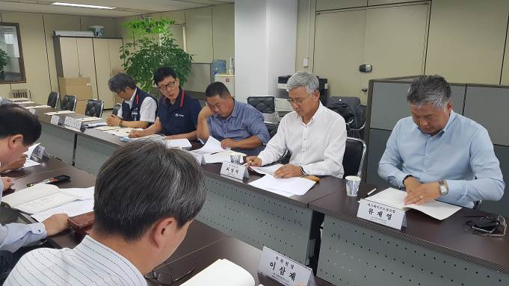
한국노총 김주영 위원장
국제노동기구 100주년 기념총회 참석

